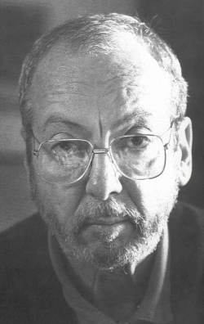
Enrique Grau
1920-2004

Nacionalidad: Panameño
Estilos: Figuración
Expresionismo
Realismo

Nuestros expertos autentican obras de Enrique Grau
Nuestros expertos hacen tasaciones de obras de Enrique Grau
Haga clic en el recuadro para más información sobre nuestros servicios

Índice de autenticación:
(grado de dificultad para determinar la autenticidad de las obras de Enrique Grau)

Íncide de descubrimientos:
(probabilidad de nuevos descubrimientos de obras de Enrique Grau)

Índice de valoración:

Biografía de Enrique Grau
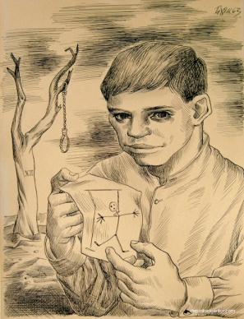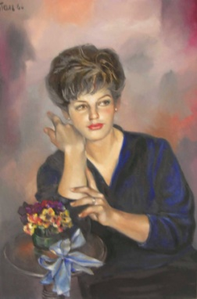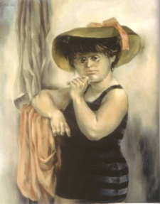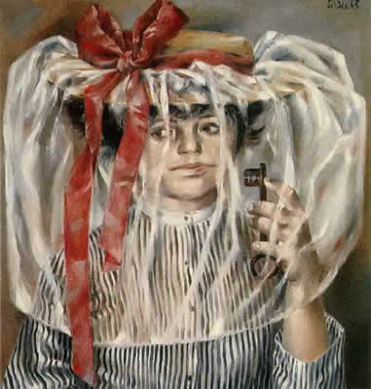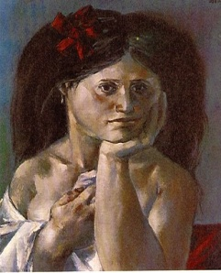
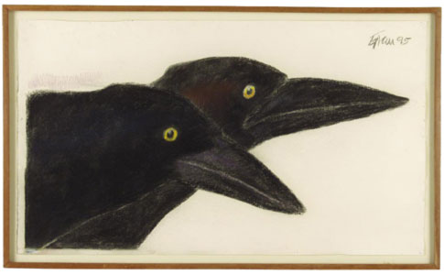

Haga clic sobre la miniatura de la imagen para verla más grande
Su país de origen fue Panamá. Nace en el año 1920 y transcurre su niñez y adolescencia en Cartagena de Indias, pero realiza sus estudios en Bogotá, Colombia, hacia donde se traslada su familia cuando el tenía seis años. Grau tuvo una natural predisposición para el dibujo y la pintura y su formación cultura fue impulsada por su abuela materna quien había incursionado también con éxito en la pintura, escultura y en el periodismo.
En 1941 se traslada a Nueva York, con una beca otorgada por el gobierno colombiano para continuar su formación en la Art Students’ League. Permanece allí durante tres años, continuando luego sus estudios en Italia, donde perfeccionó su desarrollo como muralista, pintor y dibujante.
En 1945, viaja a Bogotá, arma allí su primer estudio profesional y realiza su primera exposición individual en la Biblioteca Nacional. Participa en el salón anual de artistas costeños y gana el primer premio con su obra SAUDADE que comparte con el maestro Alejandro Obregón.
En 1955 la Secretaría de Educación de Cartagena le otorga una beca para especializarse en pintura al fresco en Florencia. A partir de ese momento sus cuadros Muestran LA Influencia del cubismo español.
En 1984 comienza a producir una serie de esculturas en bronce en Nueva York, representando así en una tercera dimensión a algunas de sus pinturas de la figura humana. Este conjunto lo denominó “Doce Bronces para la Historia”.
En los últimos años se consagró también a la investigación de la flora y la fauna tropicales, tal como podemos ver en su serie “El pequeño viaje del barón Von Humboldt” o en la serie “Iguanas”, inspirada en un viaje a las islas Galápagos.
Enrique Grau es uno de los pintores colombianos más importantes del siglo XX. En su obra el mestizaje, el erotismo y el paisaje tropical se unen para erigir un universo mágico. Entre sus muchas exposiciones son memorables las que hizo en el Guggenheim Museum de Nueva York y en el Museo Nacional de Arte Moderno de Paris.
Fallece en marzo de 2004 en Bogotá, Colombia, dejando un inmenso legado artístico de su obra a la ciudad de Cartagena de Indias.

- Email: latinfo@artexpertswebsite.com
Tel: 54-911-4148-9764 o a nuestra oficina central al 212-461-3260

autentique su pintura
Envíenos fotos de su obra por correo electrónico a latinfo@artexpertswebsite.com y le responderemos rápidamente si tiene méritos o potencial como para considerarla una obra auténtica

Image captions:
- Caption of image 1, enrique-grau-carlos-el-ahorcado
- Caption of image 2, enrique-grau-mi-modelo-1966
- Caption of image 3, enrique-grau-la-gran-bañista-1962
- Caption of image 4, enrique-grau-la-llave-1963
- Caption of image 5 enrique-grau-la-cayetana
- Caption of image 6, enrique-grau-pareja-1995

